SỞ GD&ĐT BẮC GIANG | ĐỀ KIỂM TRA GIỮA HỌC KỲ II NĂM HỌC 2022-2023
TRUNG TÂM GDNN-GDTX | MÔN: VẬT LÝ– LỚP 10
HUYỆN HIỆP HÒA | Thời gian làm bài: 90 phút, không kể thời gian giao đề
 | Mã đề: 101

GIÁM THỊ COI THI:  Họ và tên:.......................Chữ ký:.............. | GIÁM THỊ CHẤM THI:  Họ và tên:.......................Chữ ký:..............
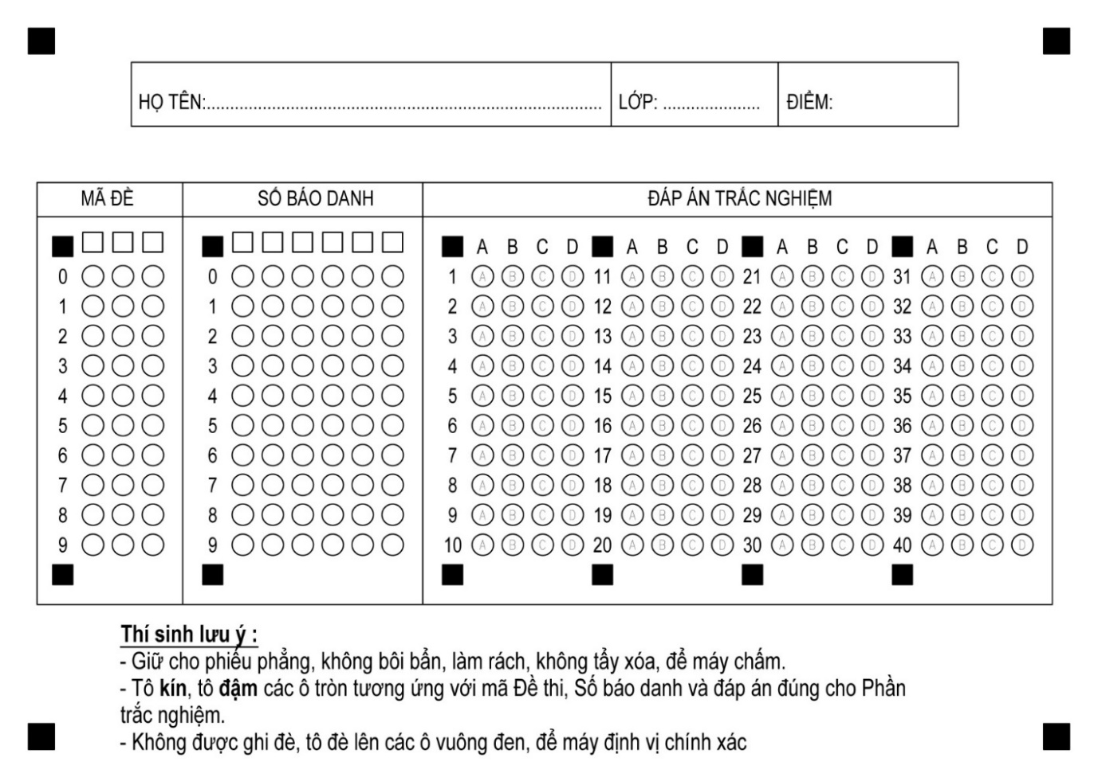
I. Trắc nghiệm (5 điểm): Chọn câu trả lời đúng tô vào phần ĐÁP ÁN TRẮC NGHIỆM ở trên.
Câu 1. Đại lượng vật lí nào sau đây phụ thuộc vào vị trí của vật trong trọng trường?
A. Động năng. B. Trọng lượng. C. Thế năng. D. Động lượng.
Câu 2. Một lực không đổi liên tục kéo 1 vật chuyển động với vận tốc theo hướng của lực . Công suất của lực là:
A. F.v B. F.v₂ C. F.t D. Fvt
Câu 3. Đơn vị của công suất là?
A. W. B. kg.m/s. C. J.m. D. J.s.
Câu 4. Trường hợp nào sau đây, lực có tác dụng làm cho vật rắn quay quanh trục?
A. Lực có giá nằm trong mặt phẳng vuông góc với trục quay và cắt trục quay.
B. Lực có giá song song với trục quay.
C. Lực có giá nằm trong mặt phẳng vuông góc với trục quay và không cắt trục quay.
D. Lực có giá cắt trục quay.
Câu 5. Một động cơ thực hiện 1000J trong thời gian 5 giây. Công suất của động cơ là?
A. 125 W. B. 500 W. C. 600 W. D. 200 W.
Câu 6. Một vật được ném thẳng đứng từ dưới lên cao. Trong quá trình chuyển động của vật thì:
A. Thế năng của vật giảm, trọng lực sinh công dương.
B. Thế năng của vật tăng, trọng lực sinh công âm.
C. Thế năng của vật giảm, trọng lực sinh công âm.
D. Thế năng của vật tăng, trọng lực sinh công dương.
Câu 7. Đại lượng nào sau đây không phải là một dạng năng lượng?
A. Động năng. B. Cơ năng C. Nhiệt năng. D. Nhiệt lượng.
Câu 8. Mô men lực tác dụng lên một vật là đại lượng?
A. luôn có giá trị dương
B. đặc trưng cho tác dụng làm quay của lực
C. để xác định độ lớn của lực tác dụng
D. véctơ
Câu 9. Một vật được ném lên từ độ cao 1 m so với mặt đất với vận tốc đầu 2 m/s. Biết khối lượng của vật bằng 0,5 kg và gia tốc trọng trường bằng 10 m/s². Cơ năng của vật so với mặt đất là?
A. 7 J. B. 4 J. C. 5 J. D. 6 J.
Câu 10. Một vật chịu tác dụng của lực kéo 100 N thì vật di chuyển 0,5 m cùng với hướng của lực. Công của lực này là?
A. 2 J. B. 5000 J. C. 50 J. D. 150 J.
Câu 11. Vật dụng nào sau đây không có sự chuyển hóa từ điện năng sang cơ năng?
A. Quạt điện. B. Máy giặt. C. Máy sấy tóc. D. Bàn là.
Câu 12. Công suất được xác định bằng:
A. tích của công và thời gian thực hiện công.
B. công thực hiện trong một đơn vị thời gian.
C. giá trị công thực hiện được.
D. công thực hiện đươc trên một đơn vị chiều dài.
Câu 13. Một vật khối lượng m chuyển động tốc độ v. Động năng của vật được tính theo công thức:
A. W_{đ} B. W_{đ} C. W_{đ} D. W_{đ}
Câu 14. Một vật nhỏ được ném lên từ một điểm M phía trên mặt đất, vật lên tới điểm N thì dừng và rơi xuống. Bỏ qua sức cản không khí. Trong quá trình MN thì:
A. Thế năng giảm B. Cơ năng cực đại tại N
C. Động năng tăng D. Cơ năng không đổi
Câu 15. Dụng cụ nào sau đây không cần dùng trong bài thực hành Tổng hợp lực hai đồng quy?
A. Thước đo góc. B. Lực kế.
C. Đồng hồ đo thời gian. D. Dây chỉ bền.
Câu 16. Hai lực của một ngẫu lực có độ lớn F = 10N. Cánh tay đòn của ngẫu lực d =5 cm. Momen của ngẫu lực là:
A. 100 N.m B. 1,0 N.m C. 0,5 N.m D. 2,0 N.m
Câu 17. Một vật có khối lượng 1 kg đang chuyển động với vận tốc 20 m/s. Động năng của vật có giá trị bằng:
A. 20 J B. 200 J C. 25 J D. 250J
Câu 18. Công thức tính công của một lực là:
A. A = mgh. B. A = ½.mv². C. A = F.s.cosα. D. A= F.s
Câu 19. Dựa vào phương pháp cân bằng của vật dưới tác dụng của các lực song song ta có thể chế tạo được dụng cụ nào dưới đây?
A. cân điện tử B. cân C. cân lò xo D. cân đòn
Câu 20. Chọn đáp án đúng:
A. Ngẫu lực là hệ hai lực song song, ngược chiều, có độ lớn bằng nhau và cùng tác dụng vào một vật.
B. Ngẫu lực là hệ hai lực song song, có độ lớn bằng nhau và cùng tác dụng vào một vật.
C. Ngẫu lực là hệ hai lực song song, ngược chiều, có độ lớn bằng nhau và tác dụng vào hai vật.
D. Ngẫu lực là hệ hai lực song song, cùng chiều, có độ lớn bằng nhau và cùng tác dụng vào một vật.

II. Tự luận (5,0 điểm)
Câu 1 (2 điểm): Nêu điều kiện cân bằng tổng quát của vật rắn?
Câu 2 (3 điểm): Một vật có khối lượng 300g rơi tự do không vận tốc đầu từ độ cao 80m so với mặt đất. Lấy g=10m/s², bỏ qua mọi lực cản.
a) Tính cơ năng của vật tại điểm bắt đầu rơi?
b) Tính vận tốc của vật khi chạm đất?

-------Hết-------
(Thí sinh không được sử dụng tài liệu, cán bộ coi thi không giải thích gì thêm)
BÀI LÀM
................................................................................................................................................................................................................................................................................................................................................................................................................................................................................................................................................................................................................................................................................................................................................................................................................................................................................................................................................
................................................................................................................................................................................................................................................................................................................................................................................................................................................................................................................................................................................................................................................................................................................................................................................................................................................................................................................................................
................................................................................................................................................................................................................................................................................................................................................................................................................................................................................................................................................................................................................................................................................................................................................................................................................................................................................................................................................
................................................................................................................................................................................................................................................................................................................................................................................................................................................................................................................................................................................................................................................................................................................................................................................................................................................................................................................................................
................................................................................................................................................................................................................................................................................................................................................................................................................................................................................................................................................................................................................................................................................................................................................................................................................................................................................................................................................
................................................................................................................................................................................................................................................................................................................................................................................................................................................................................................................................................................................................................................................................................................................................................................................................................................................................................................................................................
................................................................................................................................................................................................................................................................................................................................................................................................................................................................................................................................................................................................................................................................................................................................................................................................................................................................................................................................................................................................................................................................................................................................................................................................................................................................................................................................................................................................................................................................................................................................................................................................................................................................................................................................................................................................................................................................................................
................................................................................................................................................................................................................................................................................................................
................................................................................................................................................................................................................................................................................................................................................................................................................................................................................................................................................................................................................................................................................................................................................................................................................................................................................................................................................................................................................................................................................................................................................................................................................................................................................................................................................................................................................................................................................................................................................................................................................................................................................................................................................................................................................................................................................................................................................................................................................................................................................................................................................................................................................
................................................................................................................................................................................................................................................................................................................................................................................................................................................................................................................................................................................................................................................................................................................................................................................................................................................................................................................................................
................................................................................................................................................................................................................................................................................................................................................................................................................................................................................................................................................................................................................................................................................................................................................................................................................................................................................................................................................
................................................................................................................................................................................................................................................................................................................................................................................................................................................................................................................................................................................................................................................................................................................................................................................................................................................................................................................................................
................................................................................................................................................................................................................................................................................................................................................................................................................................................................................................................................................................................................................................................................................................................................................................................................................................................................................................................................................
........................................................................................................................................................................................................................................................................................................................................................................................................................................................................

HƯỚNG DẪN CHẤM LÝ 10
Mã đề: 101
I. Trắc nghiệm (5,0 điểm): Mỗi đáp án đúng được 0,25đ
Câu | 1 | 2 | 3 | 4 | 5 | 6 | 7 | 8 | 9 | 10
ĐA | C | A | A | C | D | B | D | B | D | C
Câu | 11 | 12 | 13 | 14 | 15 | 16 | 17 | 18 | 19 | 20
ĐA | D | B | B | D | C | C | B | C | D | A
II. Tự luận (5 điểm)
Câu | Nội dung trình bày | Thang điểm
1(2đ) | Điều kiện cân bằng của một vật rắn là:  - Tổng các lực tác dụng lên vật bằng 0. | 1
1(2đ) | - Tổng các moment lực tác dụng lên vật đối với một điểm bất kì chọn làm trục quay bằng 0 (nếu chọn 1 chiều quay làm chiều dương). | 1
2(3đ) | Chọn gốc thế năng tại mặt đất | 0.5
a) | Tính được | 0.5
a) | W_{t}=mgh= 0,3.80.10=240 ( J) | 0.5
a) | W= 240J | 0.5
b) | Áp dụng định luật bảo toàn cơ năng tính được | 1

